Tặng mũ bảo hiểm -Trao tin yêu.
Trong buổi sinh hoạt dưới cờ ngày 08/01/2024, với sự tài trợ của công ty Honda Việt Nam, trường Tiểu học Giang Biên đã tổ chức chương trình trao tặng mũ bảo hiểm cho học sinh khối lớp 1.
Năm nay, hoạt động trao tặng mũ bảo hiểm có ý nghĩa đặc biệt với dự án thí điểm trao tặng mũ bảo hiểm đạt tiêu chuẩn ECE 22.05 của Liên hợp quốc. Mũ bảo hiểm ECE 22.05 được thiết kế với hình dáng và chất liệu có đặc tính cơ học nâng cao. Khả năng hấp thụ nhiều năng lượng hơn của mũ bảo hiểm giúp giảm thiểu hấp thụ xung đột khi có va đập, mà trong nhiều trường hợp có thể gây thương tích vùng đầu cho người điều khiển xe gắn máy.
"Uỷ ban An toàn giao thông Quốc gia đánh giá cao sáng kiến sản xuất và đưa mũ bảo hiểm đạt Tiêu chuẩn ECE 22.05 tới người sử dụng mà trước tiên là các cháu học sinh tại Thủ đô Hà Nội. Chúng tôi hy vọng sáng kiến này sẽ được sự ủng hộ của đông đảo nhân dân và đặc biệt là sự đồng hành của các đơn vị sản xuất, kinh doanh mũ bảo hiểm dành cho người đi mô tô, xe máy để cùng với các cơ quan chức năng của chính phủ từng bước ngăn chặn, tiến tới giải quyết dứt điểm tình trạng sử dụng mũ bảo hiểm kém chất lượng trên địa bàn cả nước”, Tiến sĩ Trần Hữu Minh, Chánh văn phòng Ủy ban An toàn giao thông Quốc gia chia sẻ.
J&J là đối tác đầu tiên của Quỹ AIP hỗ trợ sáng kiến ​​này nhằm nâng cao ý thức sử dụng mũ bảo hiểm đạt tiêu chuẩn chất lượng của học sinh, như một phần của chương trình Mũ bảo hiểm cho trẻ em.
J&J cũng là đơn vị tiên phong trong công cuộc đổi mới các tiêu chuẩn an toàn cho mũ bảo hiểm bằng việc mang đến Việt Nam những chiếc mũ bảo hiểm đầu tiên đạt tiêu chuẩn ECE 22.05 của Liên hợp quốc. Theo nghiên cứu của các tổ chức quốc tế, đội mũ bảo hiểm đạt chuẩn, đúng cách có thể giảm 42% nguy cơ tử vong và 69% nguy cơ chấn thương sọ não nghiêm trọng.
Đây là món quà ý nghĩa dành tặng cho các em trong năm đầu tiên của chặng đường học tập. Đồng thời, là hành động cụ thể tác động tới nhận thức của người lớn về việc bảo vệ tính mạng và sức khỏe trẻ em, giúp các em trưởng thành khoẻ mạnh để thực hiện được ước mơ trong tương lai.
Một số hình ảnh trong chương trình:
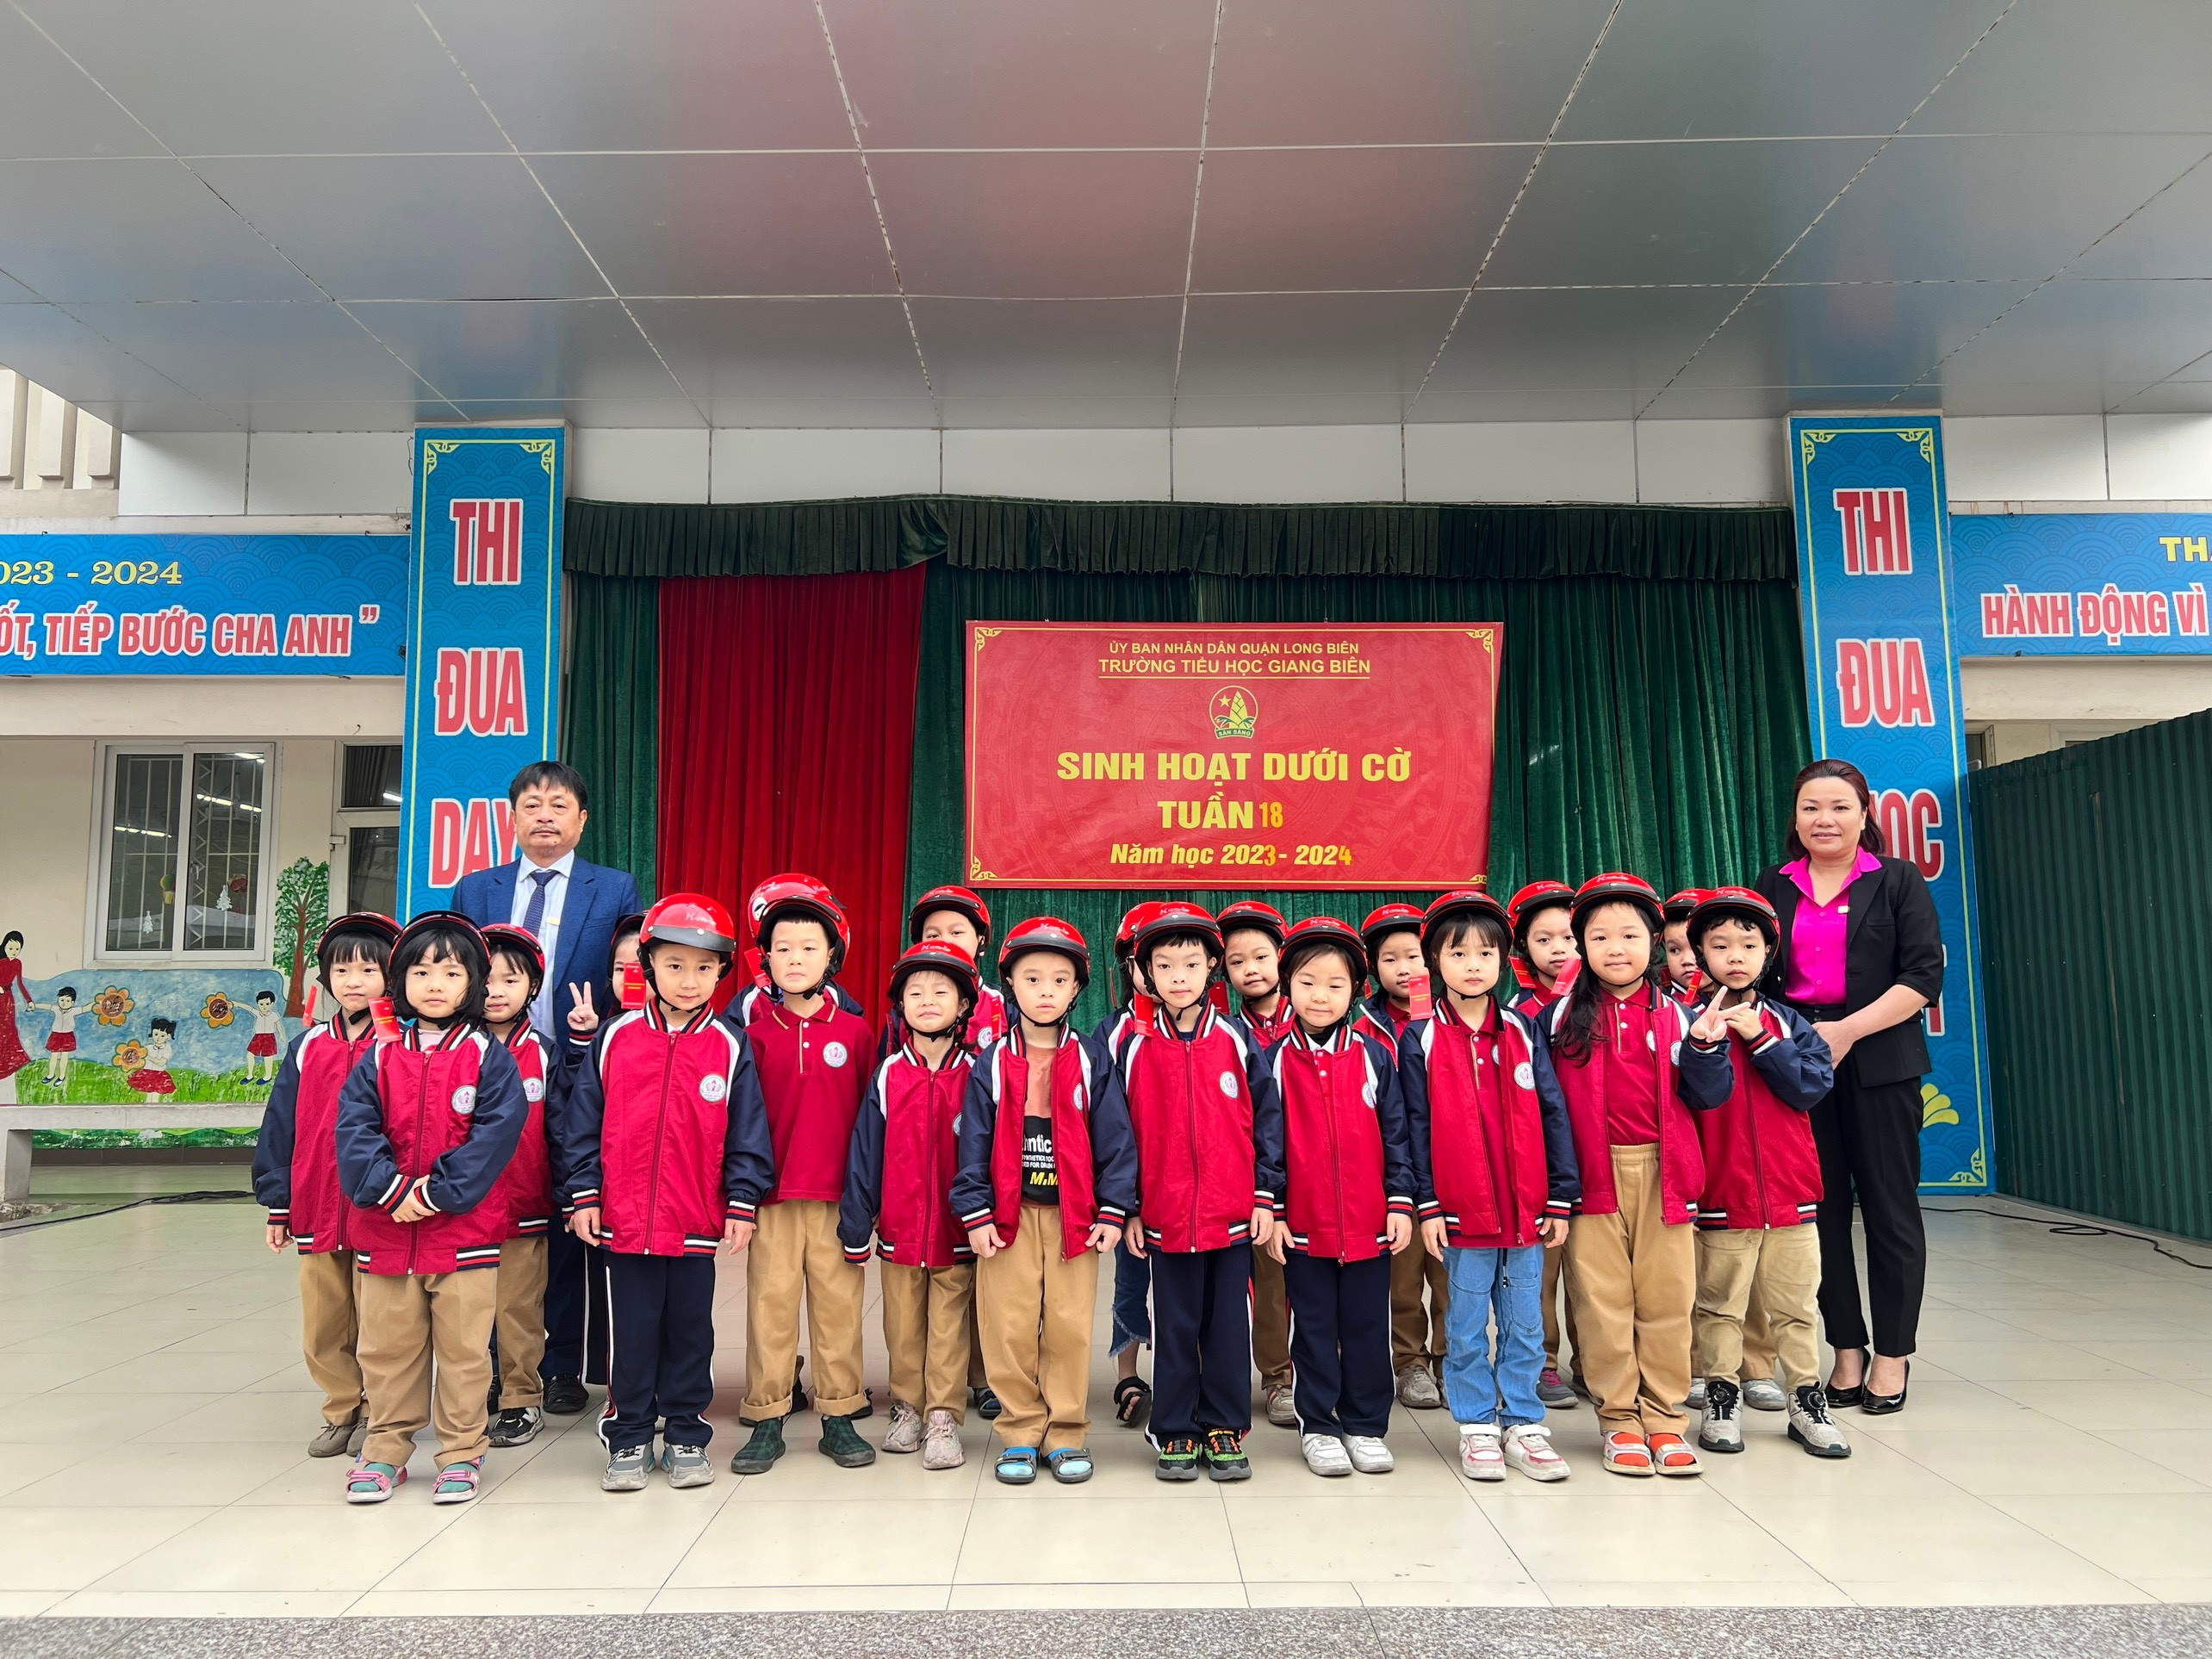
Ban giám hiệu trao tặng mũ bảo hiểm cho các em học sinh lớp 1
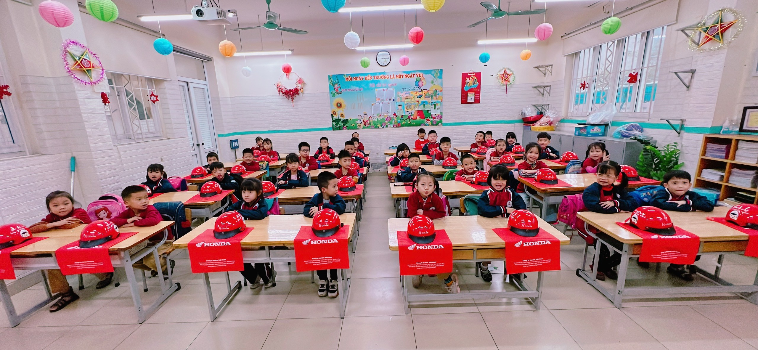
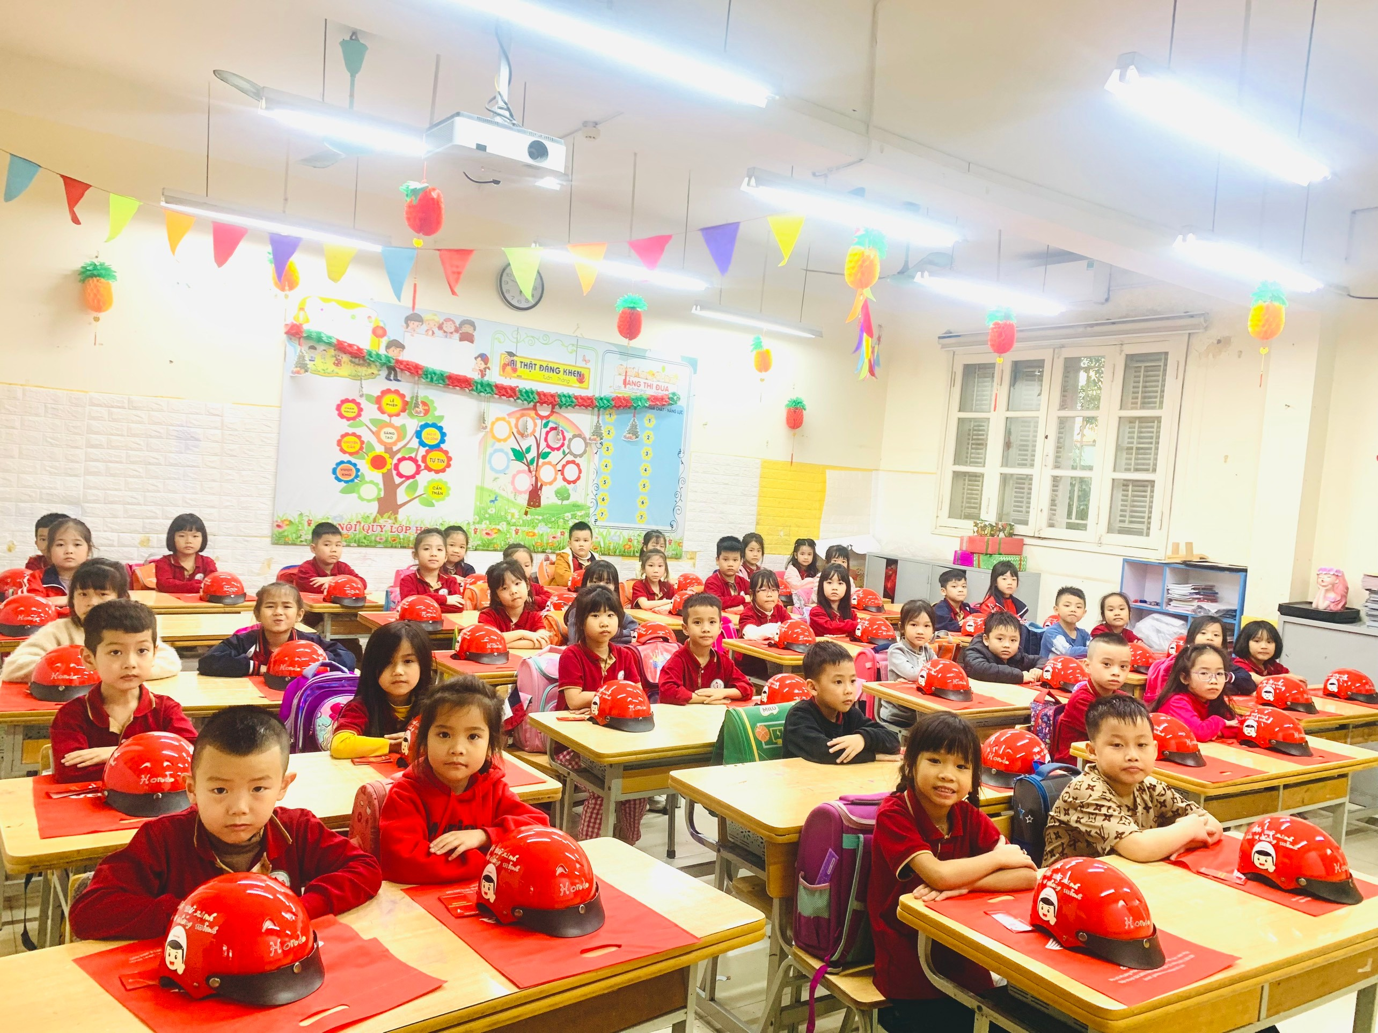
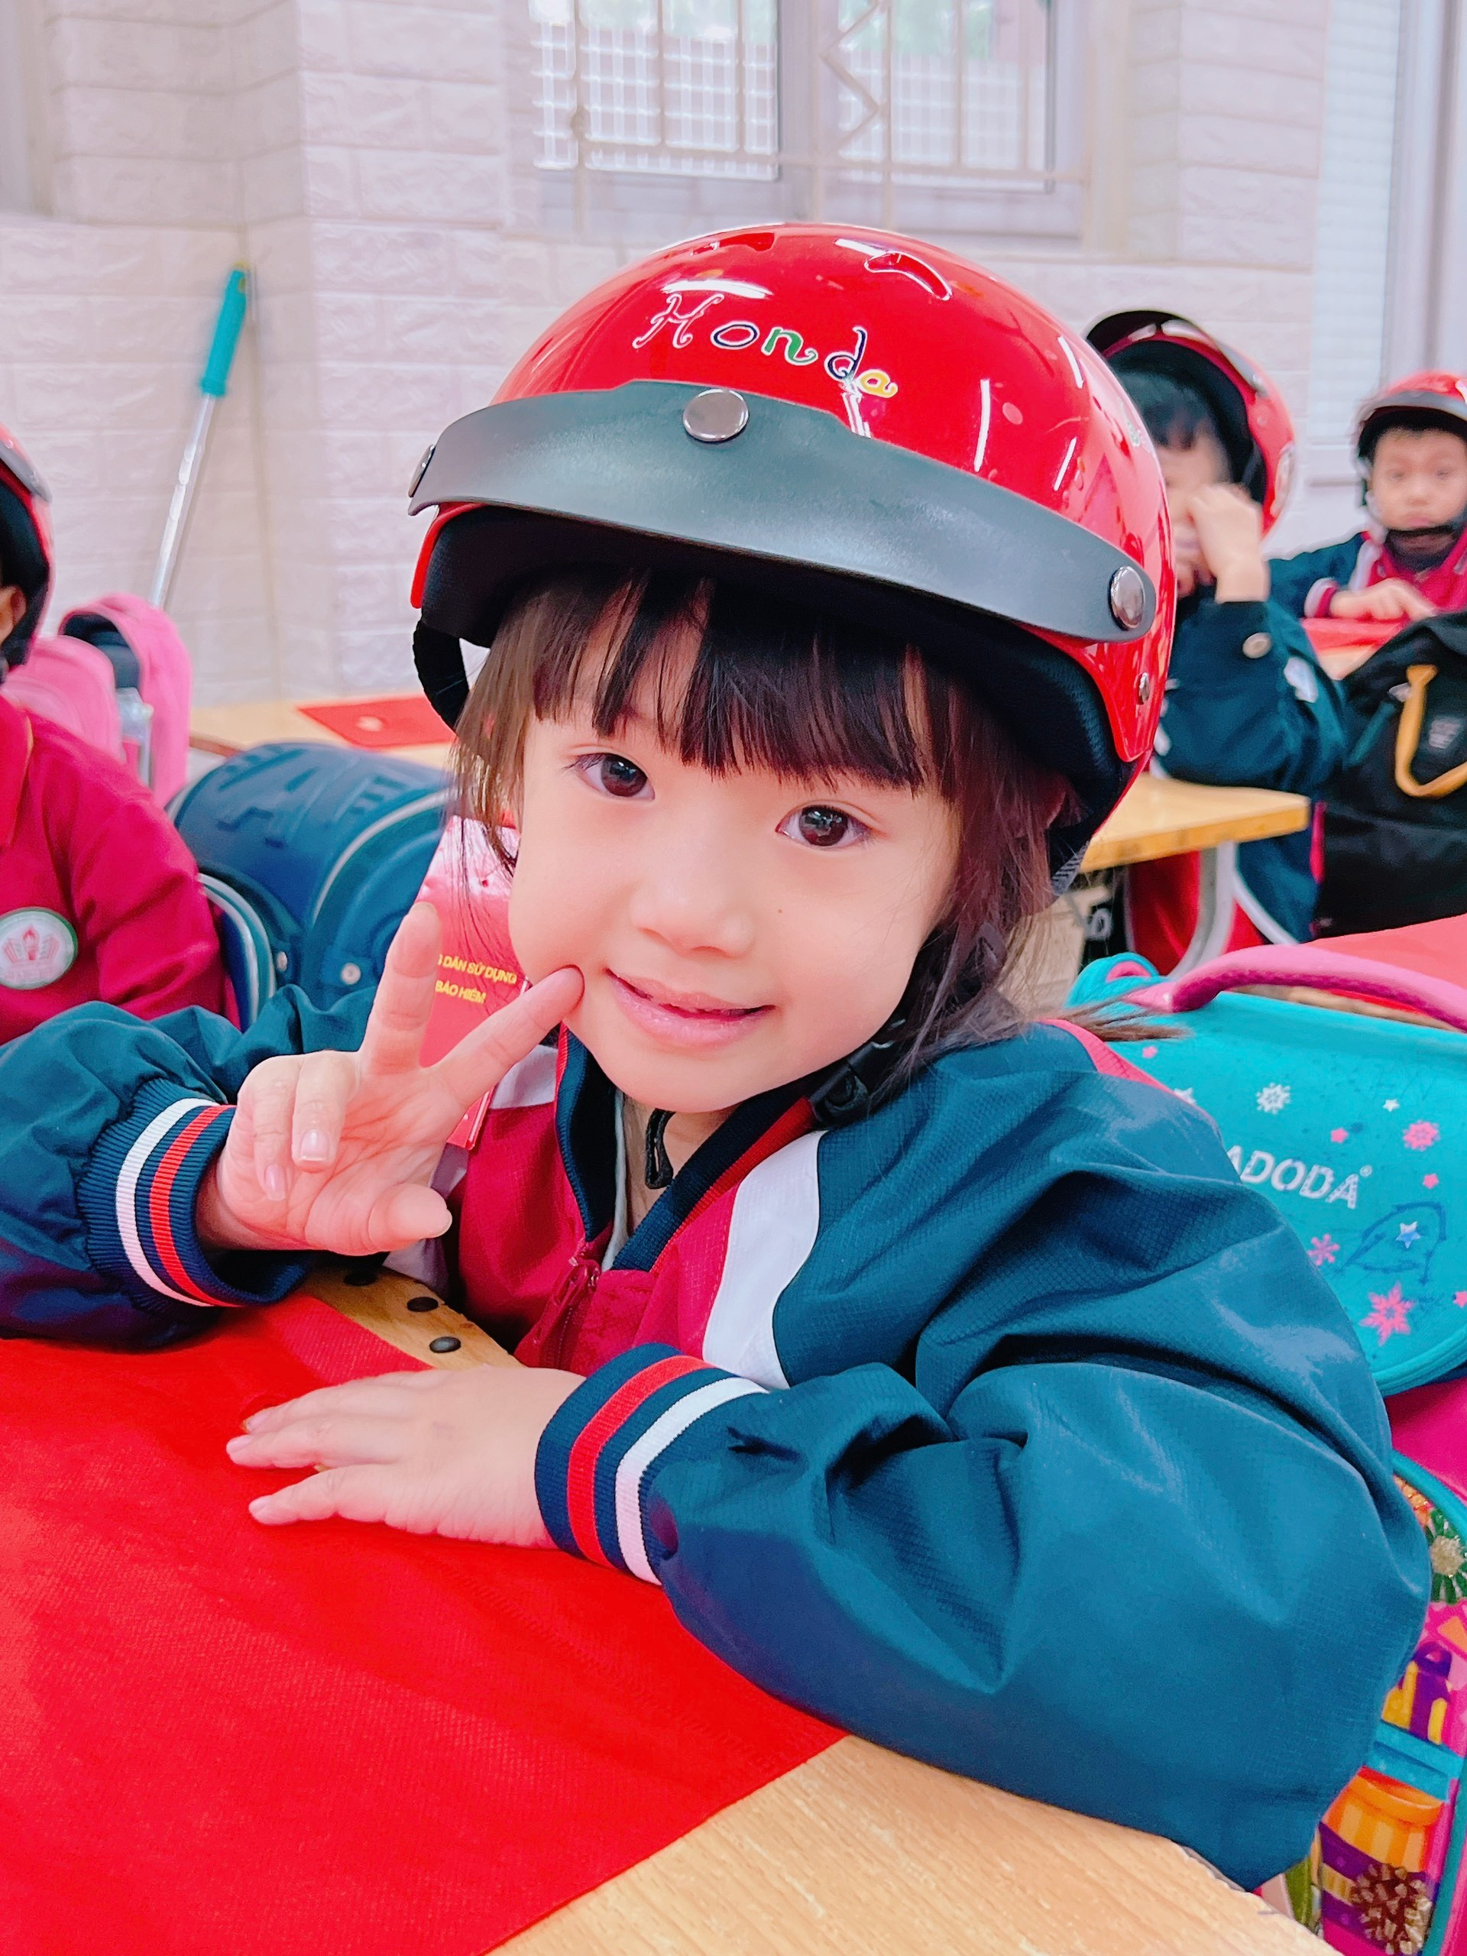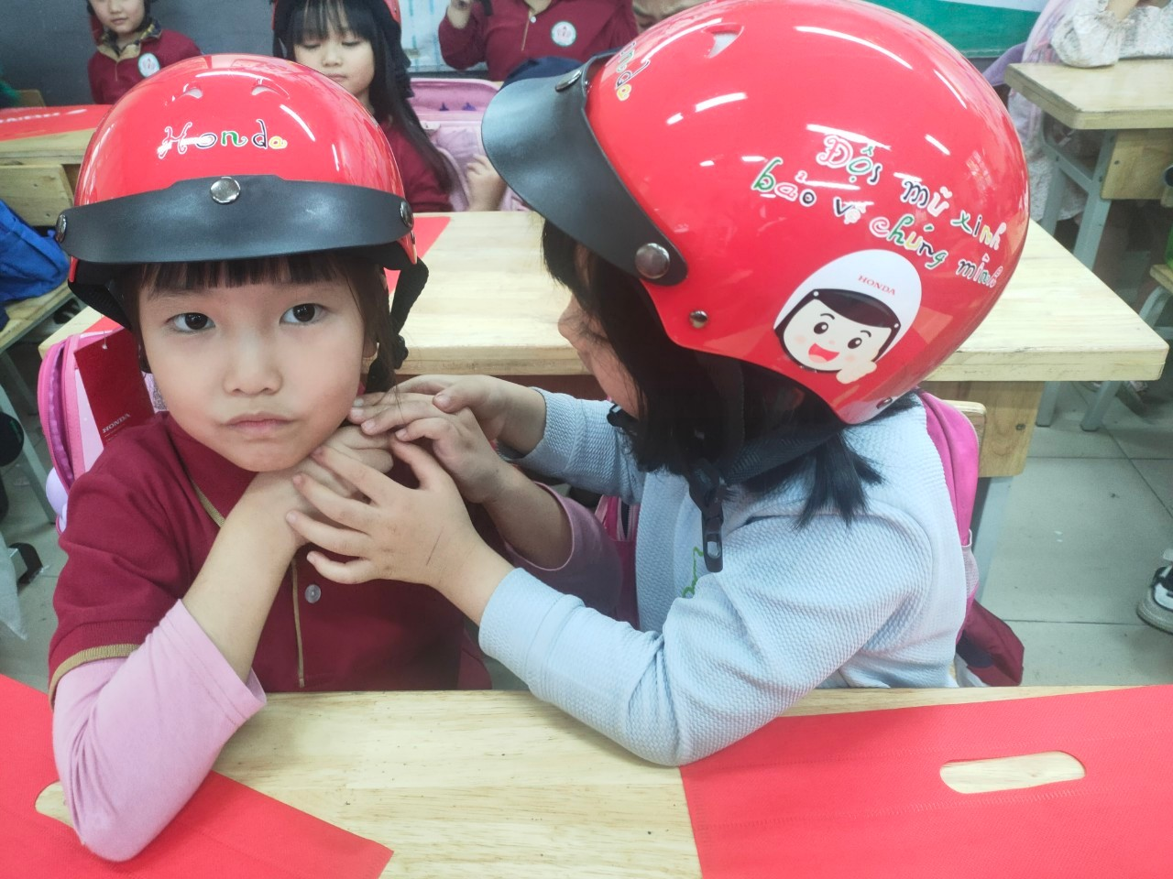
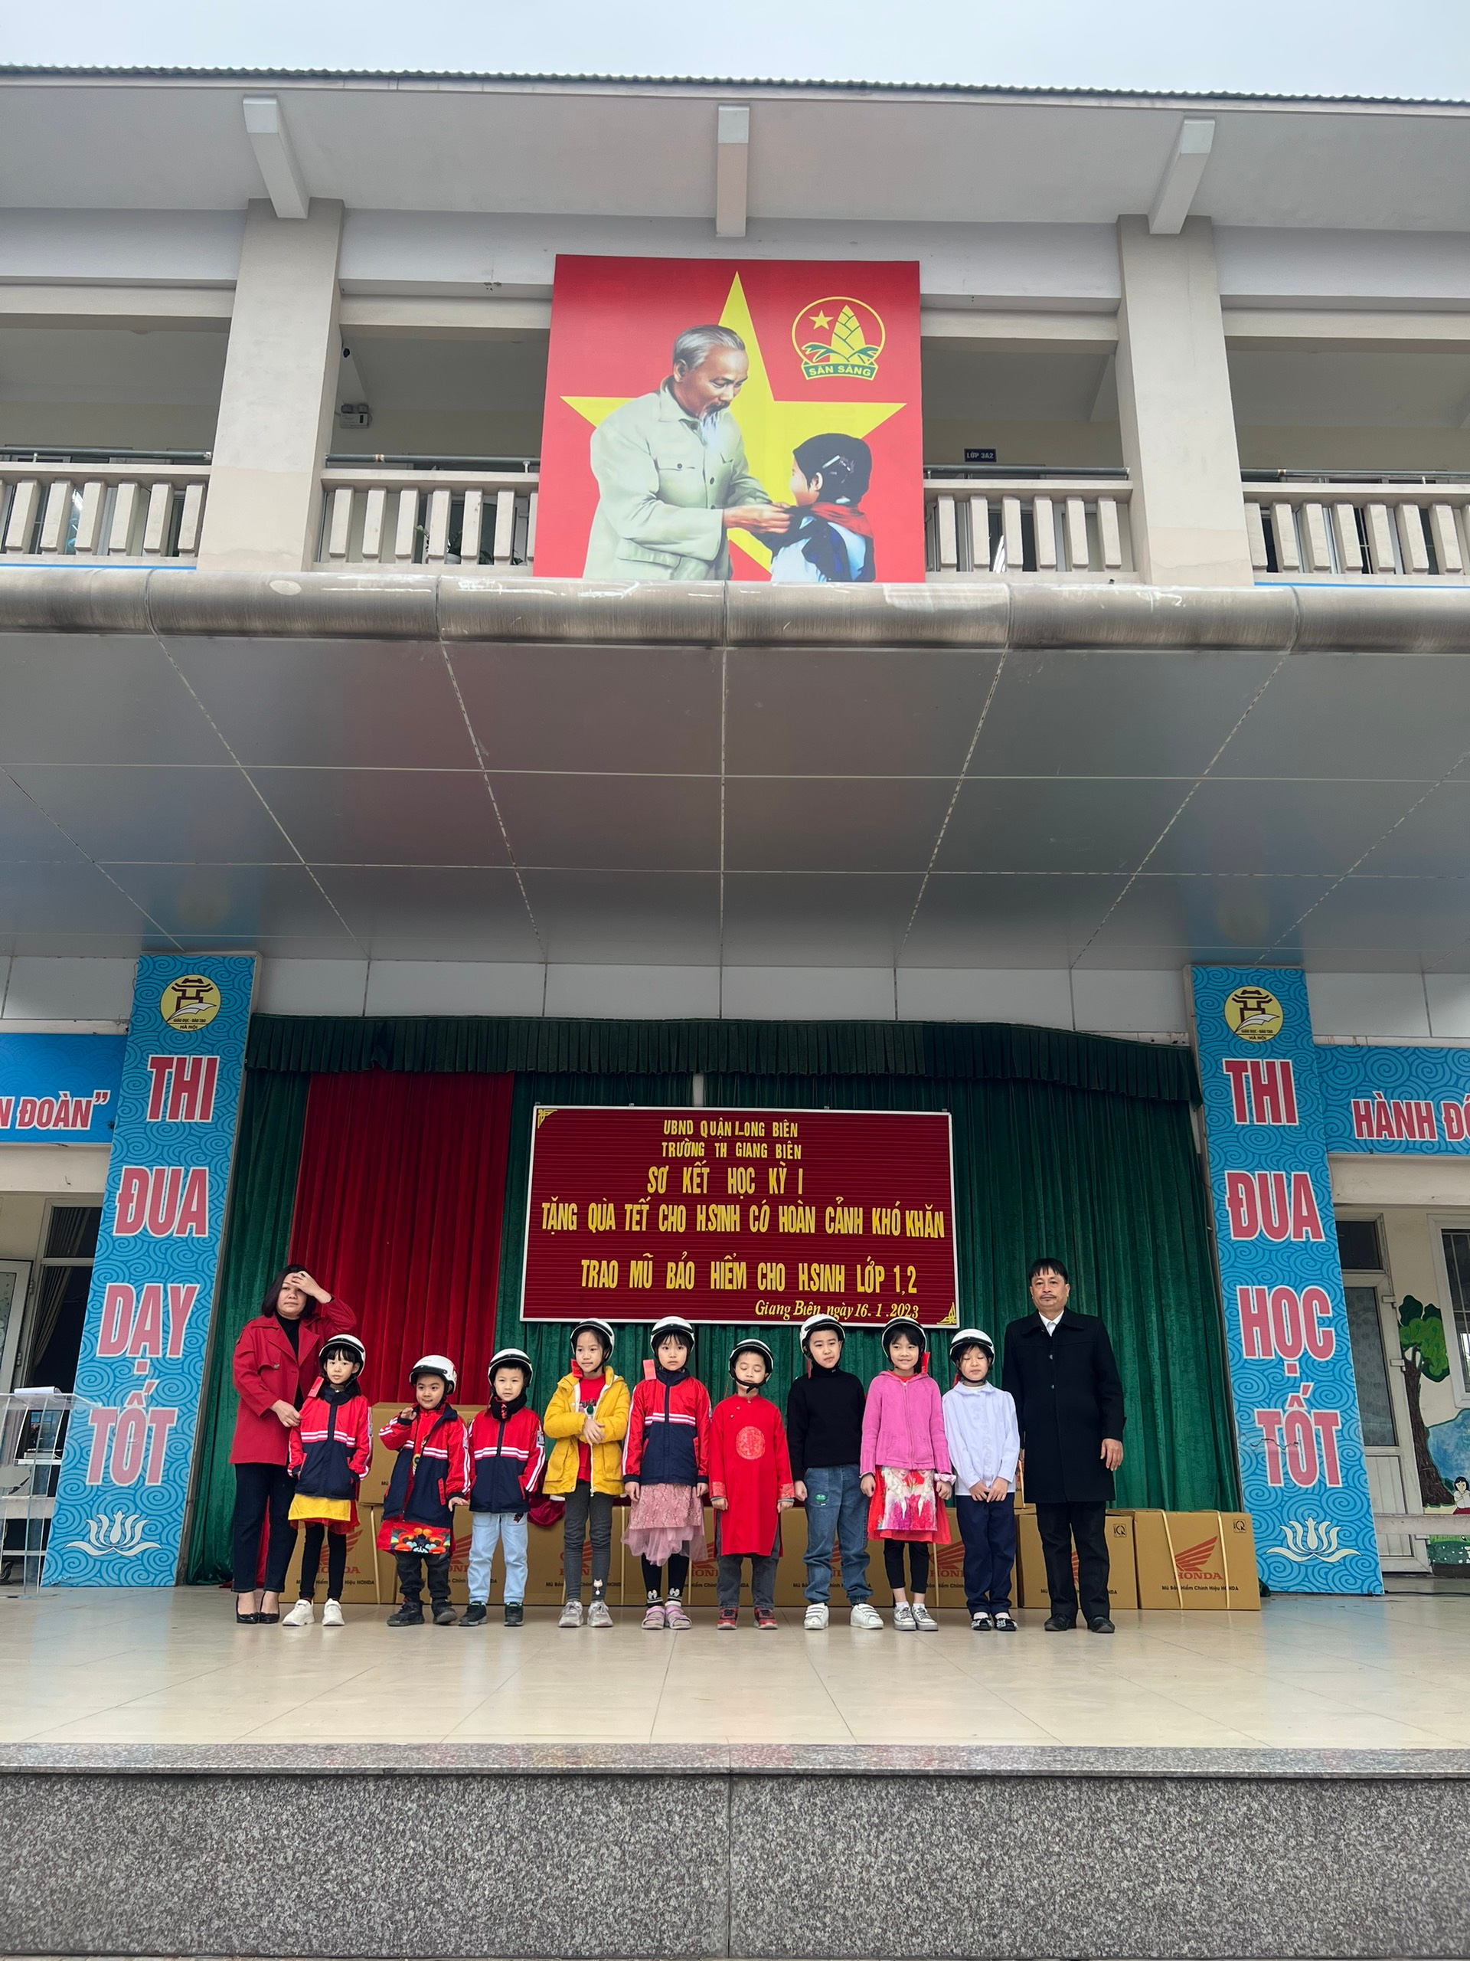
Người đăng: Vũ Kim Dung-Gv Âm nhạc.

